**学习通——让课堂教学互动起来**

**——教育技术培训讲座**

如何使用先进教学技术手段，和学生进行良好的课堂互动，即时掌握学生的学习情况，让课堂充满活力？

如何快速签到，高效布置、批阅和收发作业，让教学事务化繁为简？

教学助手“学习通”将为你提供一种新的方法和体验，让您的课堂活跃起来！

本期培训邀请到超星学习通教学产品负责人带您学习:

1、课堂互动（课堂快速签到统计，问答投票，互动抢答等）

2、作业系统的使用

时间：2017年10月11日星期三13:00—14:00

地点：闵行西区中院206教室

在线报名地址：https://www.wjx.top/jq/16794232.aspx

培训前您需要准备：在**手机端**下载学习通APP并安装注册：

下载地址：http://app.chaoxing.com/

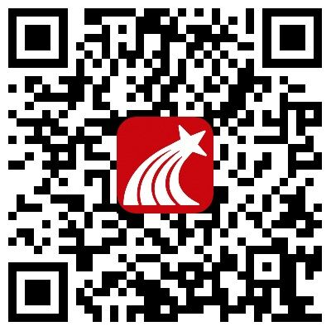

教育技术中心